中山大学附属中学高中美术教学设计

模块 |  | 篆刻 | 教材版本 | 人教版 | 年级 |  | 高二 | 课时 |  | 1
课题名称 |  | 刀法分析及训练 |  |  | 执教老师 |  |  | 田强
教材分析 |  | 本课内容分为四部分：  第一部分介绍工具材料的准备，主要是刻刀、石章和砂纸。  第二部分为执刀方法，介绍了两种常见的执刀方法，对于初学者来说，建议先尝试用“三指执刀法”，以便于控制。  （以上两部分内容在前几课已经上过，本节课略去。）  第三部分为运刀方法，介绍了常用的两种刀法：冲刀法和切刀法的动作要领及效果特点。  第四部分为刀法练习，通过对冲刀法和切刀法的尝试练习，体会用刻刀镌刻石章的感觉，熟悉技巧并积累经验。
学情分析 |  | 学生初学篆刻，初步掌握了执刀方法，并进行了初步的尝试，因此急于动手的心理很强，这是有利于教学的因素，教师要注意保护学生的学习积极性。
设计思路 |  | 本课内容是纯粹的刀法练习，目的是让学生学会刻出所需要的线条。在教学时，首先应详细讲解运刀技巧和动作要领，使学生明白冲刀与切刀的不同特点与相应的效果。在做刀法练习时，可以让学生在印石上自由镌刻，然后将所刻出的线条效果与参考图例相对照，关键在于体会运刀的感觉，熟悉刻刀与印石的性能及效果。
教学目标 |  | 熟悉并掌握篆刻创作的基本用刀方法，感受并体会刻刀在石章上的镌刻效果，了解印石的性能特点，为下一步的临摹与创作训练积累感性认识和操作经验。
教学要点 |  | 本课的重点和难点集中在刀法练习上。镌刻技巧是篆刻创作中最关键的步骤因素，对作品的效果及成败至关重要。因此要充分认识到刀法的作用，给予认真的理解与练习。在进行刀法练习时．一定要牢记动作要领，准确把握刻刀入石的深浅，控制好推刀行进的力度。初学者容易出现过于小心或力量把握不准的毛病，应注意结合印石的性能细心体会和摸索，争取能够熟练把握运用。
教学方法 |  | 欣赏法、演示法、实践法
教学资源  教学准备 |  | 教师制作课件，准备印章实物和篆刻的工具材料。  学生收集关于篆刻的图片获实物。
作业要求 |  | 临刻不同刀法的篆刻范作。
评价建议 |  | 学生是否按要求做好课前准备？是否积极参与课堂学习活动？是否掌握了本课的知识要点？
教学过程
教学  环节 | 教 师 活 动 |  |  |  |  | 学生活动 |  |  | 设计意图
课堂  引入 | 书法讲究笔法，刻印讲究刀法。  出示两件作品，请学生观察比较其异同。 |  |  | 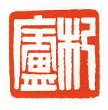 |  | 学生回答 |  |  | 问题引入，激发兴趣
课堂  引入 |  |  |  | 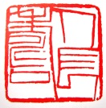
课堂  发展 | 教师演示并讲解  冲刀法 刀杆向后倾斜，靠腕指之力向前推刀，一刀刻成，中途不停顿，亦叫长刀。用冲刀法刻出的笔画，边缘光洁，线条挺劲，富有力量感和流畅感。认真观察图中各印，可以从中体会出作者运刀的痕迹与力度。  切刀法 刀杆竖起，以刀外角入石，做按切状，一起一伏，有停顿，亦叫短刀。用切刀法刻出的笔画，边缘参差不齐，线条粗细不均，有斑驳古朴的意趣。此外，用切刀法只能刻出方折的直线，遇到圆弧笔画，则需用轻浅的冲刀刻成。从图中的作品可以看出，运用切刀法创作，成败关键在于控制刀锋切入石面的力度，用力过重容易造成石面崩裂，导致线条破碎。  在我国篆刻史上被称为皖派的诸家作品，是善于运用冲刀刻印的典型流派。浙派诸家的作品，是善于运用切刀刻印的典型流派。  另外刀法还有单刀和双刀之分：  单刀法：每一笔画基本上用一刀刻成，一侧光滑，一侧呈锯齿状，表现刀的趣味。因单刀成型，短期内不易掌握，故初学者宜先学双刀。  4、双刀法：每一笔画用两刀刻成即双刀法，可用冲刀，也可用切刀。  播放视频：刀法演示 |  |  |  |  |     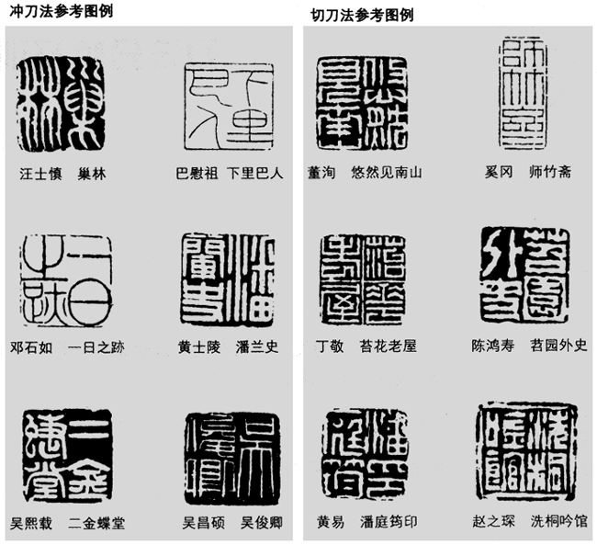  学生练习要点：  执刀方法  运刀技巧  注意事项  学生课堂练习  教学评价 |  |  | 学生既兴奋又有为难情绪，教师要指导和鼓励。
板书设计 | 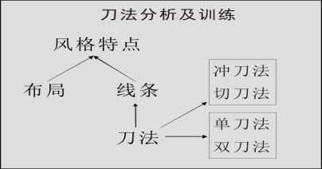
教学反思

